

Reclama publicitara cu animatii multiple

~ FPGA Basys 3 ~

Proiect realizat de Anda Papita

Facultatea de automatic si calculatoare

An 1, grupa 30411

Profesor indrumator:

Norbert Deak

*Cuprins:*

1. Specificatia proiectului
2. Schema bloc
3. Modul de functionare / instructiuni
4. Semnificatia notatiilor
5. Componentele principale
6. Justificarea solutiei
7. Posibilitati de dezvoltare ulterioare
8. Cerinta proiectului

Să se proiecteze o **reclamă publicitară** **cu animaţii multiple**. Se vor folosi afişajele cu 7 segmente. Textul de afişat va fi format din simboluri ale unui alfabet disponibil. Reclama va avea mai multe regimuri de funcţionare (minimum 4) ce vor putea fi selectate de către utilizator, de la comutatoarele plăcuţei cu FPGA. Se va folosi oscilatorul de cuarţ încorporat în plăcuţa cu FPGA (semnalul de clock respectiv va trebui desigur să fie divizat). Exemple de regimuri de funcţionare: „curgerea” scrisului de la dreapta spre stânga, pâlpâire, afişaj literă cu literă etc.

Deoarece pe un afişaj cu 7 segmente nu se pot reprezenta toate literele, se va crea un alfabet maximal şi mesajele vor fi compuse din simbolurile acelui alfabet. Mesajul va fi conţinut într-o memorie ROM pentru a putea fi uşor schimbat.

1. Schema bloc

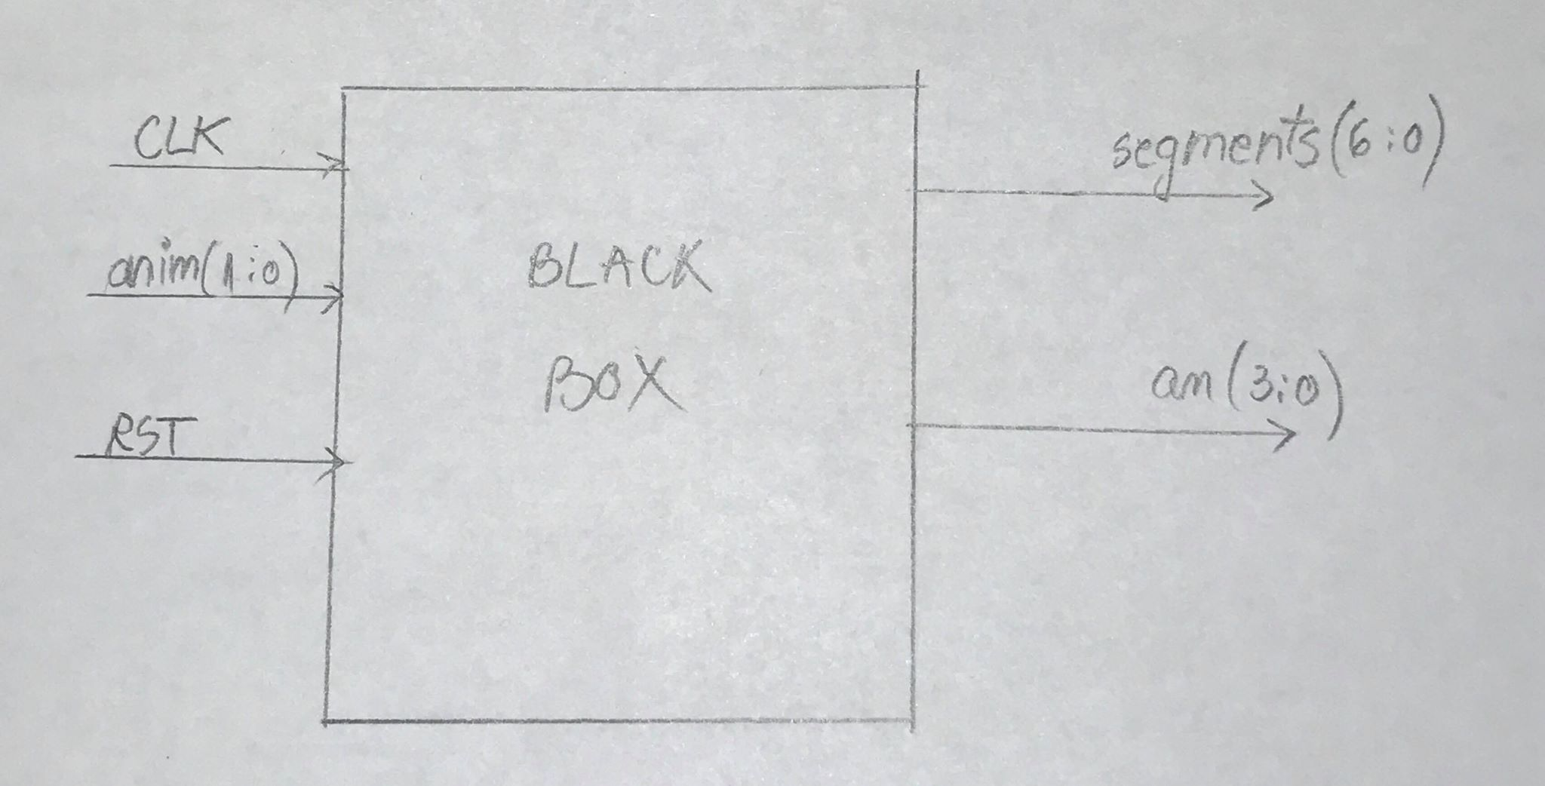

1. Modul de functionare

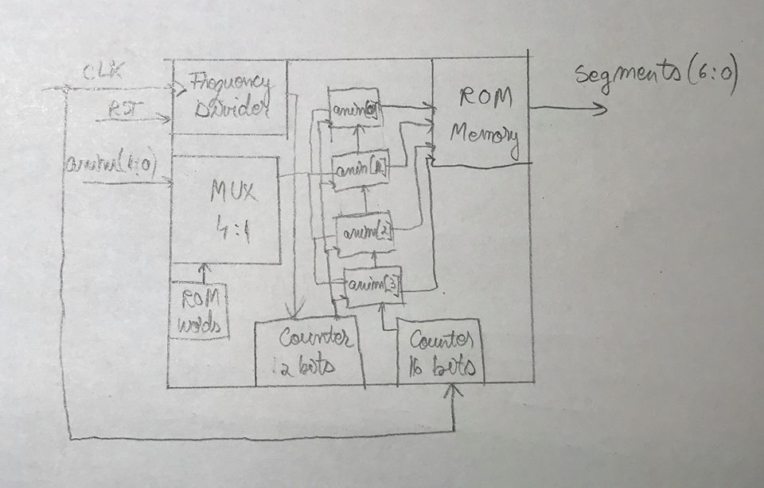

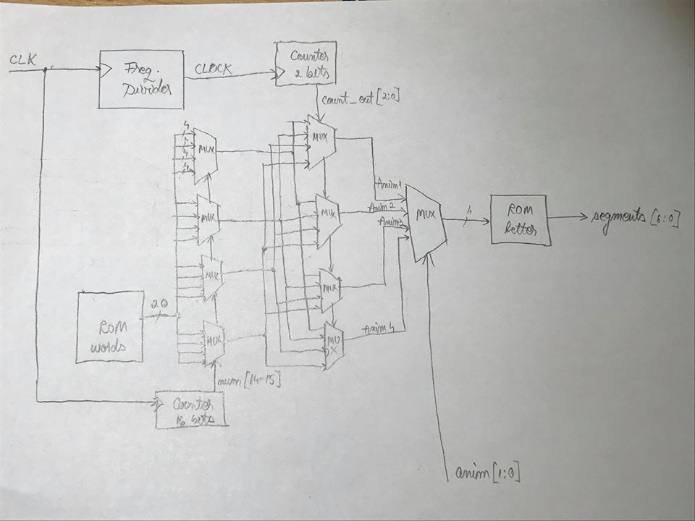

Utilizand un Basys 3, s-au implementat 4 animatii ce pot fi alese de catre utilizator prin schimbarea a doua switch-uri. Animatiile implementate sunt:

* 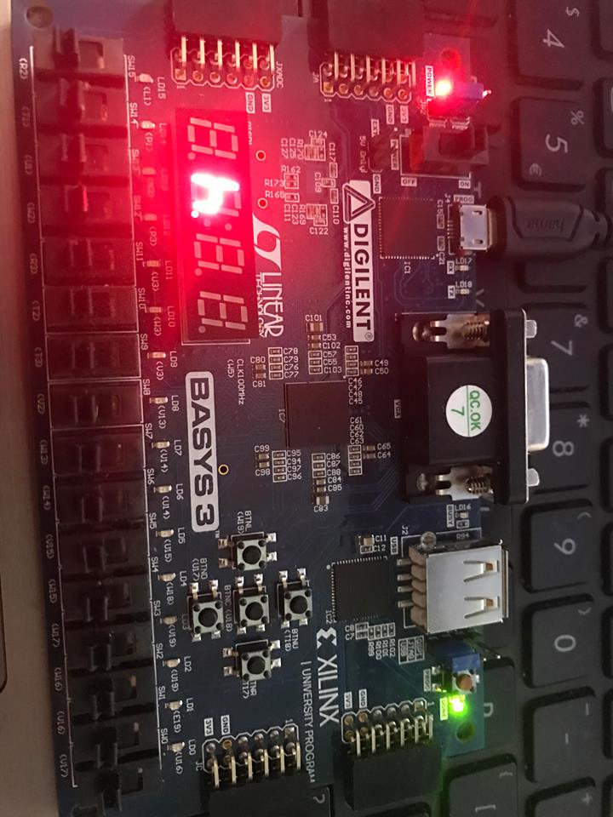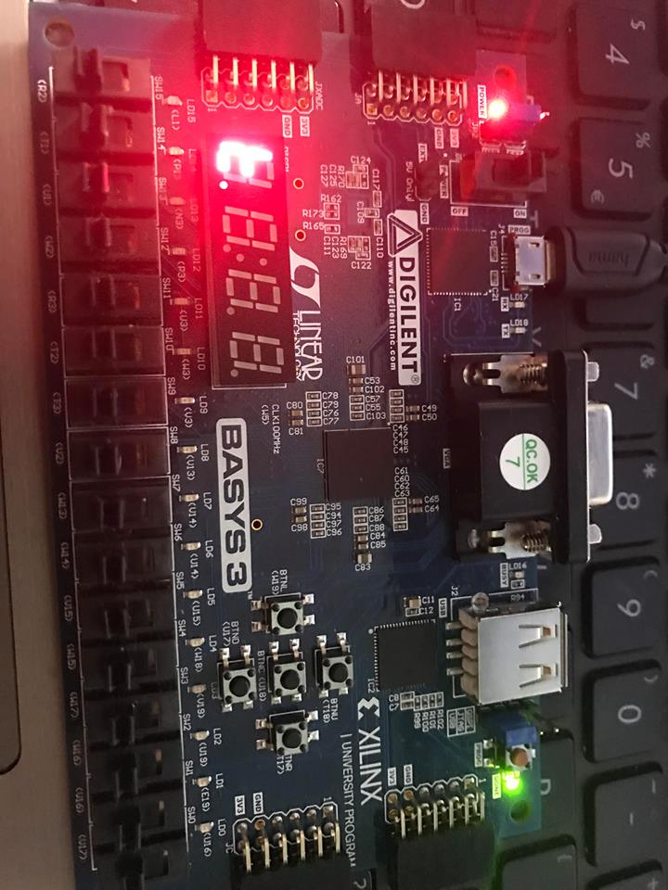Animatia 0 – anim “00” - literele cuvantului apar una cate una pe afisor

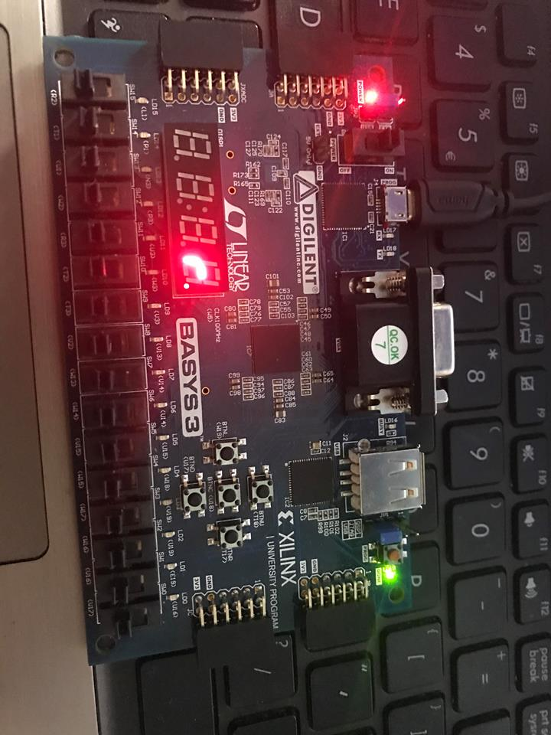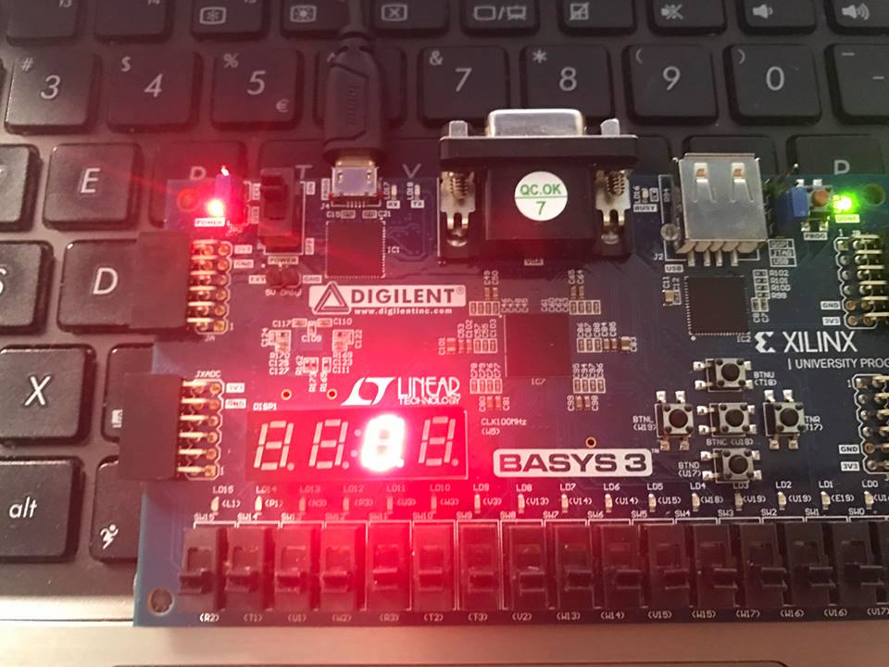

* Animatia 1 – anim “01” - textul se deplaseaza de la stanga la dreapta

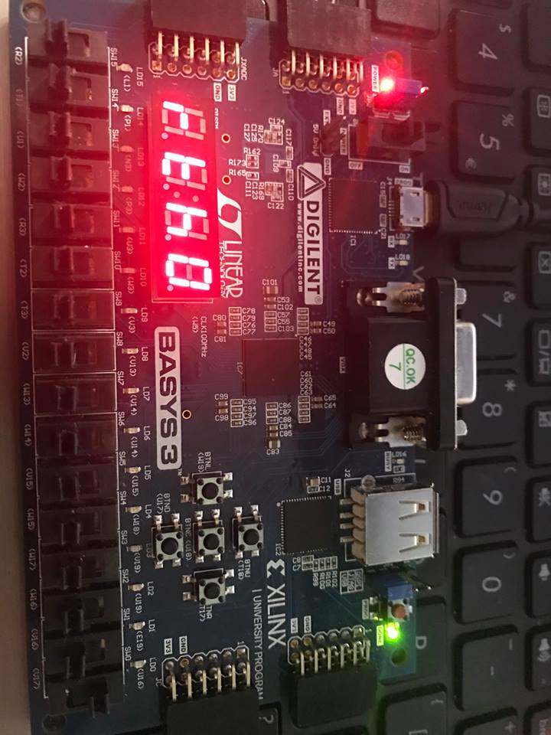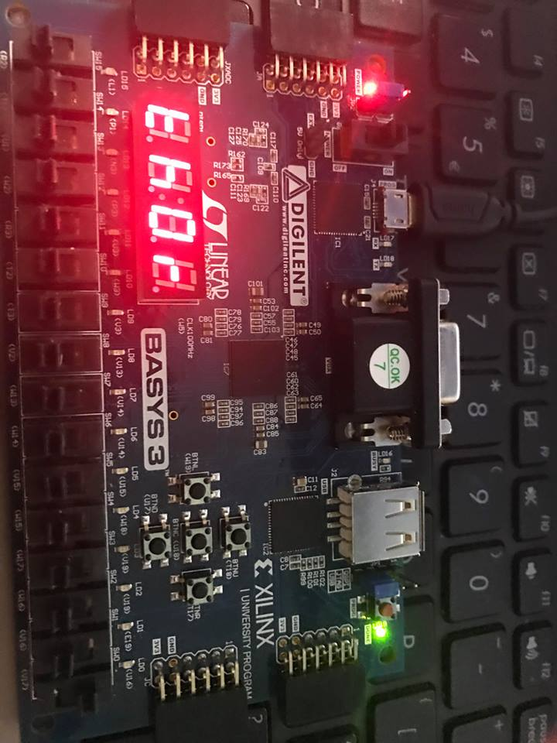

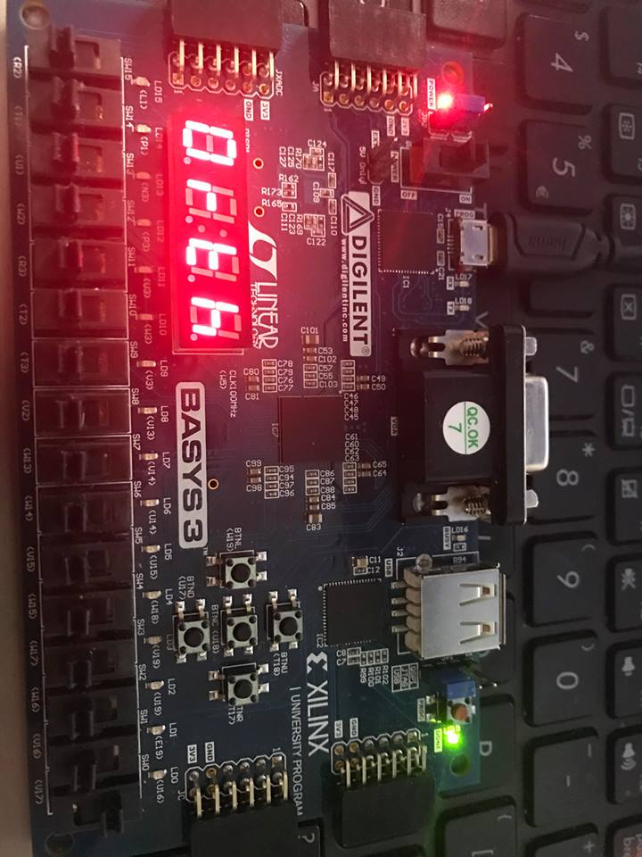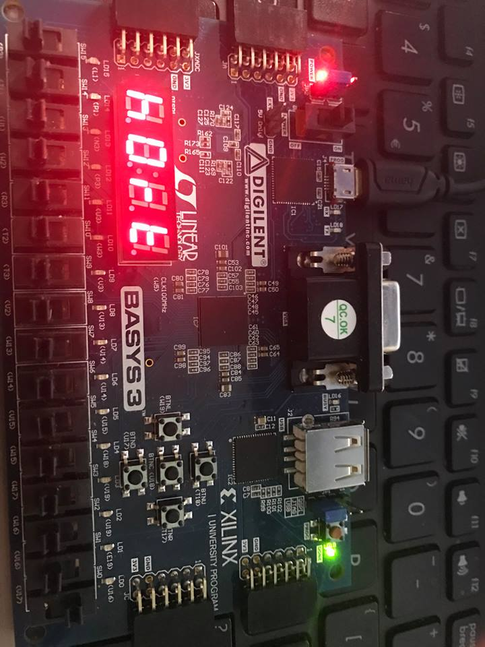

* Animatia 2 – anim “10” - textul se deplaseaza de la dreapta la stanga
* Animatia 3 – anim “11” - intreg cuvantul clipeste

1. Semnificatia notatiilor

Clk – conectat la W5- este semnalul de tact generat de placuta

Rst – conectat la switch-ul R5 – reseteaza animatia

anim[0] si anim[1] – conectate la switch-urile V17 si V16 – selecteaza una din cele 4 animatii

segments[6…0] – segmentele de pe display – conectate la catozii placutei

an[3…0] – anodurile, care controleaza care din cele 4 ecrane LED va fi functional

1. Componentele principale
2. *Divizorul de frecventa*

Se utilizează semnalul de clock generat de plăcuţa Basys 3 (clk), care generează un nou semnal de clock, folosit pentru a selecta care dintre cele 4 afișoare vor fi active si care va incetini ritmul de numarare al numaratorului pe 2 biti.

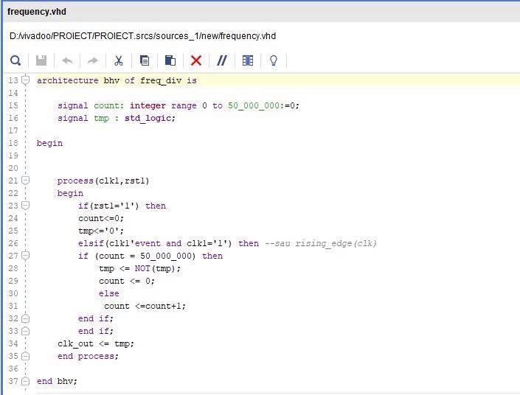

1. *Numaratorul pe 2 biti*

Acesta este folosit in cadrul animatiilor pentru a stabili cand semnalul cifra primeste una din literele care formeaza cuvantul pe care dorim sa-l afisam. Numaratorul primeste semnalul clock, care este divizat.

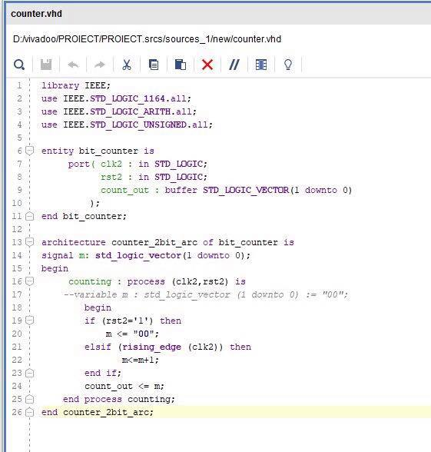

1. *Memoria word*

Aceasta are simplul rol de a retine cuvantul droit, pentru a putea fi mai usor de modificat. Aceasta nu contine codificarea propriu-zisa a literelor cuvantului, ci codificarea in binary a indicilor memoriei care contine toate litelere alfabetului, codificate, pentru a le putea accesa mai usor.

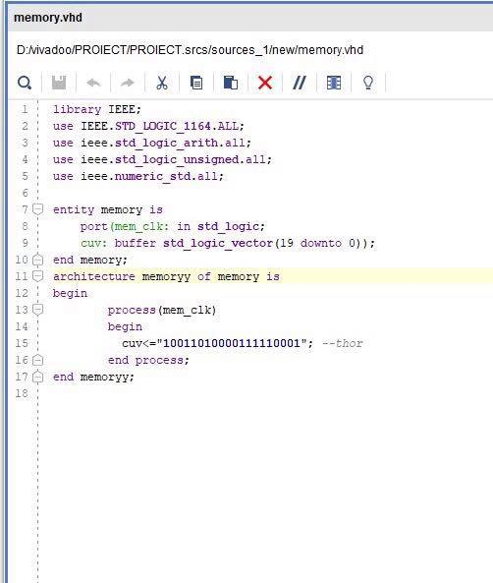

1. *Memoria cu literele (din fisierul main)*

Aceasta contine 25 de litere ale alfabetului, codificate pentru cele 7 segmente in ordinea gfedcba.

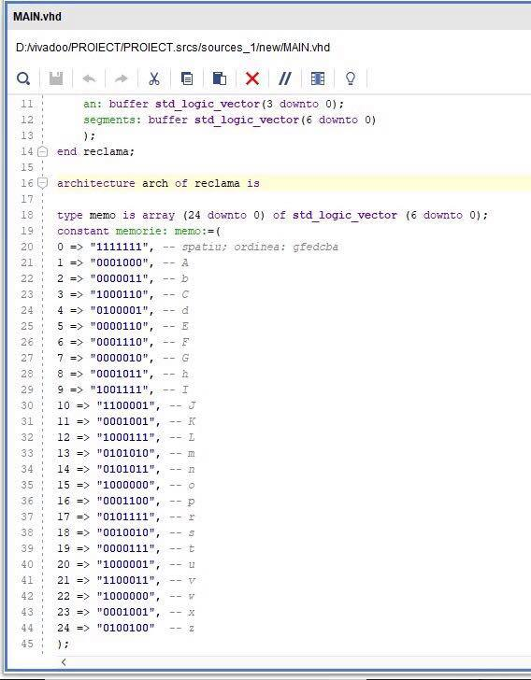

1. *Numaratorul pe 16 biti (din main)*

Acesta este folosit pentru afisare. Primii 2 biti mai semnificanti for reprezenta modurile in care unui segment ii va fi atribuita o litera (sau o valoare);

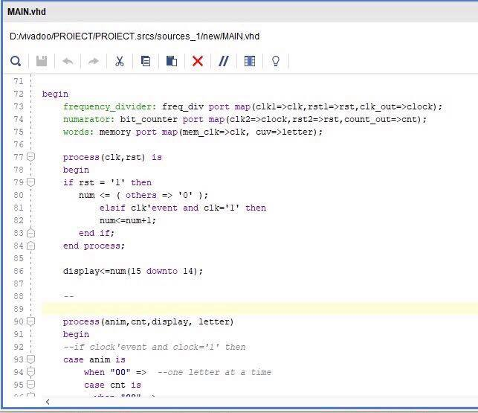

1. Justificarea solutiei

Implementarea cu ajutorul mai multor MUX-uri, reprezentate de switch case-uri, a parut sa fie cea mai usor si practica de implementat. In opinia mea, aceasta metoda este mai abordabila decat realizarea proiectului cu ajutorul unor registre.

1. Posibilitati de dezvoltare

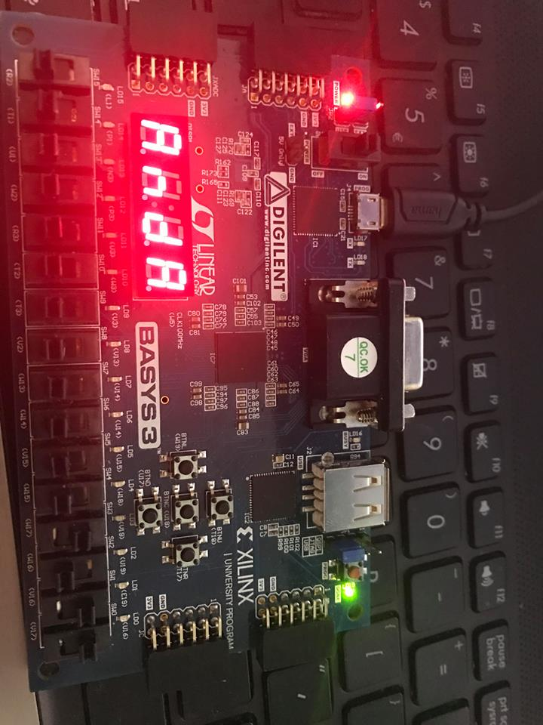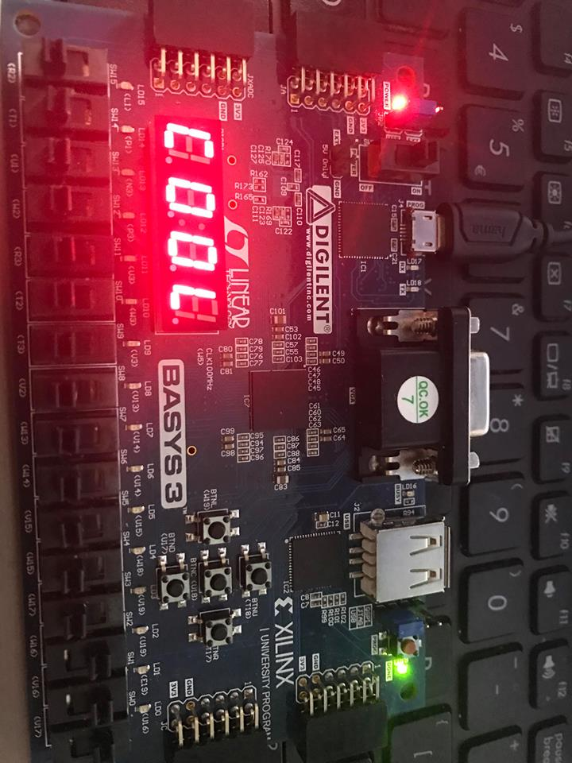Principalele modificari pentru dezvoltare sunt extinderea memoriei in care este retinut cuvantul. Aceasta ar putea contine un numar mai mare de cuvinte. Mai mult, o alta schimbare interesanta ar fi alcatuirea cuvintelor din mai mult de 4 litere. Desigur, adaugarea mai multor animatii ar fi o alta posibilitate.